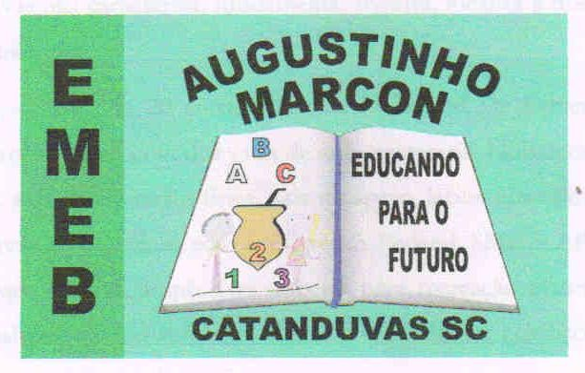 | Escola Municipal de Educação Básica Augustinho Marcon. Catanduvas, junho de 2021.  Diretora: Tatiana Bittencourt Menegat.  Assessora Técnica Pedagógica: Maristela Apª. Borella Baraúna. Assessora Técnica Administrativa: Margarete Petter Dutra.  Professora: Jaqueline Demartini. Aluno:........................................................  Disciplina: Inglês
ATIVIDADE DE INGLÊS - 2º ANO – 21/06 A 25/06
CATANDUVAS, JUNE 21ST 2021
TODAY IS MONDAY
A NEW FRIEND – UMA NOVA AMIGA

PINTE DE ACORDO COM A COR DO NÚMERO.
